B2900A在半导体激光器测试中的应用
来源：中国科学院半导体研究所 谭少阳 翟腾
导 读：半导体激光器是光纤通讯，激光显示，气体探测等领域中的核心部件，受到全世界科技人员的广泛关注。在半导体激光器的生产、研发过程中，对激光器的光电特性的测量尤为重要，是控制激光器制备工艺的稳定性，激光器性能可靠性的关键环节。
关 键 词：B2900A 半导体激光器
半导体激光器是光纤通讯，激光显示，气体探测等领域中的核心部件，受到全世界科技人员的广泛关注。在半导体激光器的生产、研发过程中，对激光器的光电特性的测量尤为重要，是控制激光器制备工艺的稳定性，激光器性能可靠性的关键环节。
半导体激光器是半导体光电转换器件。如图1所示，半导体激光器由多层材料构成。自下而上包括背电极，衬底，下光限制层，下波导层，有源层，上波导层，上限制层，上电极。不同层由不同的外延材料组成。如此层状结构是为了达到1）载流子（电子，空穴）的注入复合发光，2）光子横向限制，形成光波导的目的。外延完成的层状结构要经过刻蚀工艺，形成脊波导，在脊波导上制备接触电极。如此脊波导的目的是1）限制电流侧向扩散，2）形成光子的侧向波导。制备完的圆片经过解理，镀膜，烧焊，压焊引线等工艺得到待测量的激光器，如同2所示。当向激光器电极注入电流时，激光器PN结两侧的电子和空穴大量的涌入有源区，在有源区电子空穴对复合，产生大量的光子，光子在波导的作用下沿轴方向传播，在激光器端面，反射光形成激射条件，透射光则为激光器输出的激光。激光器工作特性主要体现在1）PN结特性，串联电阻，2）激光器的激射阈值，激光器斜率效率。这些特性决定了激光器的出光功率 ，功率转换效率，工作寿命等性质。生产和科研过程中经常采用PIV测量方法获得这些重要参数。
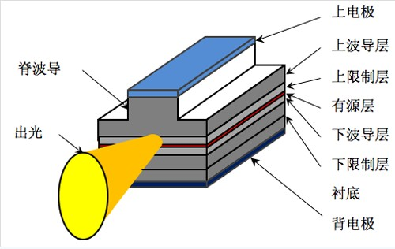
图表 1 激光器结构图
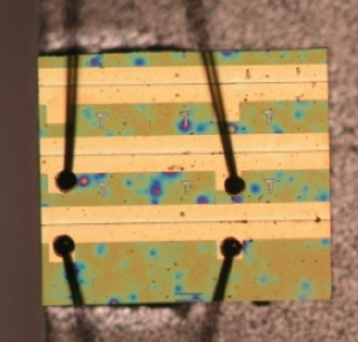
图表 2 激光器显微镜照片
半导体激光器PIV特性即对激光器注入电流I时，激光器的出光功率P和激光器两极电压V的响应特性。与普通的PN结二极管等两端器件不同，半导体激光器PIV测试不仅要测量激光器的电压-电流（V-I）特性，重要的是同时完成激光器的功率-电流（P-I）特性的测试。因此，半导体激光器PIV测试系统包括精密电流源，电压表，功率计和负责控制、仪器间通讯、数据采集和处理的软件部分。传统的PIV测试系统由分立的电流源（集成有电压表），电流计和控制软件组成。电流源用于提供激光器注入电流和测量电压，电流计连接积分球用于测量激光器功率，电流源和电流计通过GPIB端口与软件联接，完成测量触发，数据传输等任务。
复杂的PIV测试系统存在很多问题，包括1）测量速度不高，单位时间内测量的点数少，增加了测量耗时；2）系统的稳定性差，由GPIB端口连接的仪器间会出现数据传输阻塞的问题，系统容易瘫痪；3）系统的可控性差，测量速度、扫描点数，扫描方式不可根据测量要求进行调整。在大量的半导体激光器光电测试过程中，传统的PIV测试系统出现了效率低、可靠性、可控性差的问题。
B2900A集成PIV测试系统
B2900A集成PIV测试系统（简称 集成PIV系统）由本实验组自行设计搭建，采用精密源测量单元 SMU和积分球探测器组合系统进行PIV测试。系统结构简单、精度高、可靠性好、速度快，提高生产效率的同时也增加了测试精度和可靠性，降低了大量测试的成本。集成PIV系统由系统主要由B2900A双通道精密源测量单元SMU、积分球、夹具及软件组成。B2900A 的一个通道 CH1 作为激光器的电流源同时测量激光器的电压V。LD的激射出光耦合入积分球，由积分球探测器转化成光电流进入 B2900A 的另一个通道CH2，用B2900A CH2测得的光电流乘以积分球探测器功率电流转换系数就得到了激光器的出光功率。B2900A由USB端口与PIV测量软件连接，完成测量控制和数据采集。图3为实验连接图。测量时，通过PIV测试软件设置测试的参数，CH1和CH2内部同时触发进行PIV测量，数据通过USB端口实时的返回软件。通过软件界面可以实时的观测激光器的动态特性。同时，可以根据软件测量数据快速的分析出每个激光器的特性参数，包括正向压降 、光功率、阈值电流、拐点等参数。
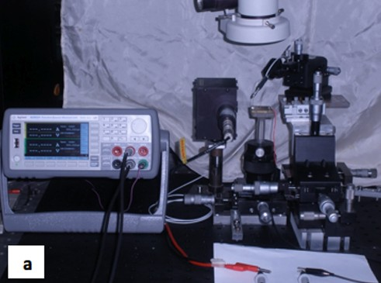
图表 3 a）PIV系统实验连接图
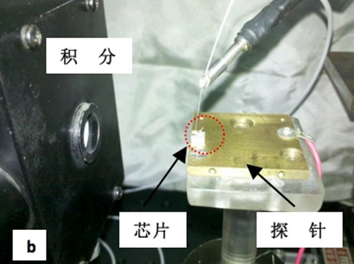
图表 3 b）芯片连接图
集成PIV系统在进行大量激光器PIV测试过程中突现出易操作、高精度、高效率、高可靠等优越性能。激光器的所有测试参数都可以在软件界面上轻松设置，包括电流源电压源切换，直流脉冲切换，电流范围，限制电压，扫描方式，扫描点数，扫描时间及速度等。这使得不同测设条件间参数调整方便快捷。其次，B2900A精密源测量单元的电流测量精度可以达到0.1nA。在高阻半绝缘结构（107~8Ω）测量时，在较小的驱动电压（<1V）下就可以精确的测量出高阻结构的电阻值。同时，激光器的功率与电压电流同步测量，无需外部协同触发。扫描测量时，8 秒内可以完成大于 400 点的测量。

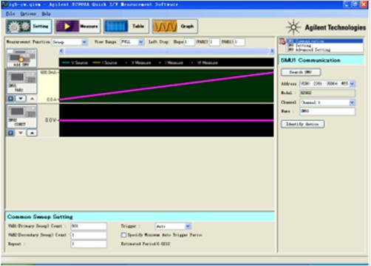
图表 4 PIV系统参数设置图
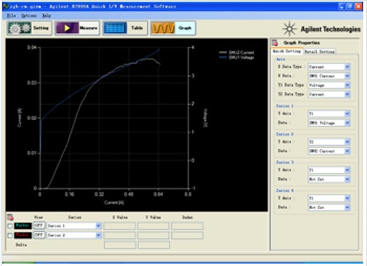
图表 5 PIV系统绘图窗口
集成PIV系统的可扩充性也是其在半导体激光器研发领域应用中的突出的优点。集成PIV系统的硬件部分，包括B2900A精密测量单元，测量平台，由GPIB或USB等端口与计算机连接。因此，集成PIV系统硬件部分可以配合用户通过 National Instrument 等软件平台编写的测试软件程序，完成用户需要的，更为复杂的测量任务。
在半导体激光器的生产和研发过程中，要对半导体激光器芯片进行大量的PIV测试。相比传统的分立复杂的PIV测试系统，B2900A精密测量单元集成的PIV测试系统具有系统结构简单，操作方便，精度高，可靠性强，测量迅速等优势，大大降低了激光器芯片PIV性能测量的操作成本，时间成本，同时增加了PIV测量的灵活性。B2900A精密测量单元将会在半导体激光器生产和科研等领域得到广泛的应用。

